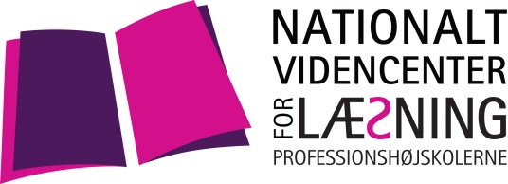

Materialer til Ishøjprojektet: Skrivedidaktik på mellemtrinnet i alle fag

I Ishøjprojektet er der produceret meget materiale, både i forbindelse med feltobservationer, som oplæg til workshopdage med lærere, vejledere og skoleledere, som opsamling og igangsætning af diskussion i team og endelig til brug i undervisningssituationer.

Vi har samlet en del dokumenter her på hjemmesiden, så andre, der har interesse for at igangsætte lignende skrivedidaktiske skoleudviklingsprojekter eller slet og ret søger inspiration til egen undervisning, kan hente idéer, oplæg og aktivitetsforslag her.

Anbefalingerne samles under overskrifterne:
- Materiale til feltobservation
- Materiale til udvikling af fælles sprog om skrivning
- Materiale til teamsamtaler
- Materiale til samtale i ledergruppen
- Materiale til skriveordre og skriveformål
- Materiale til modellering

